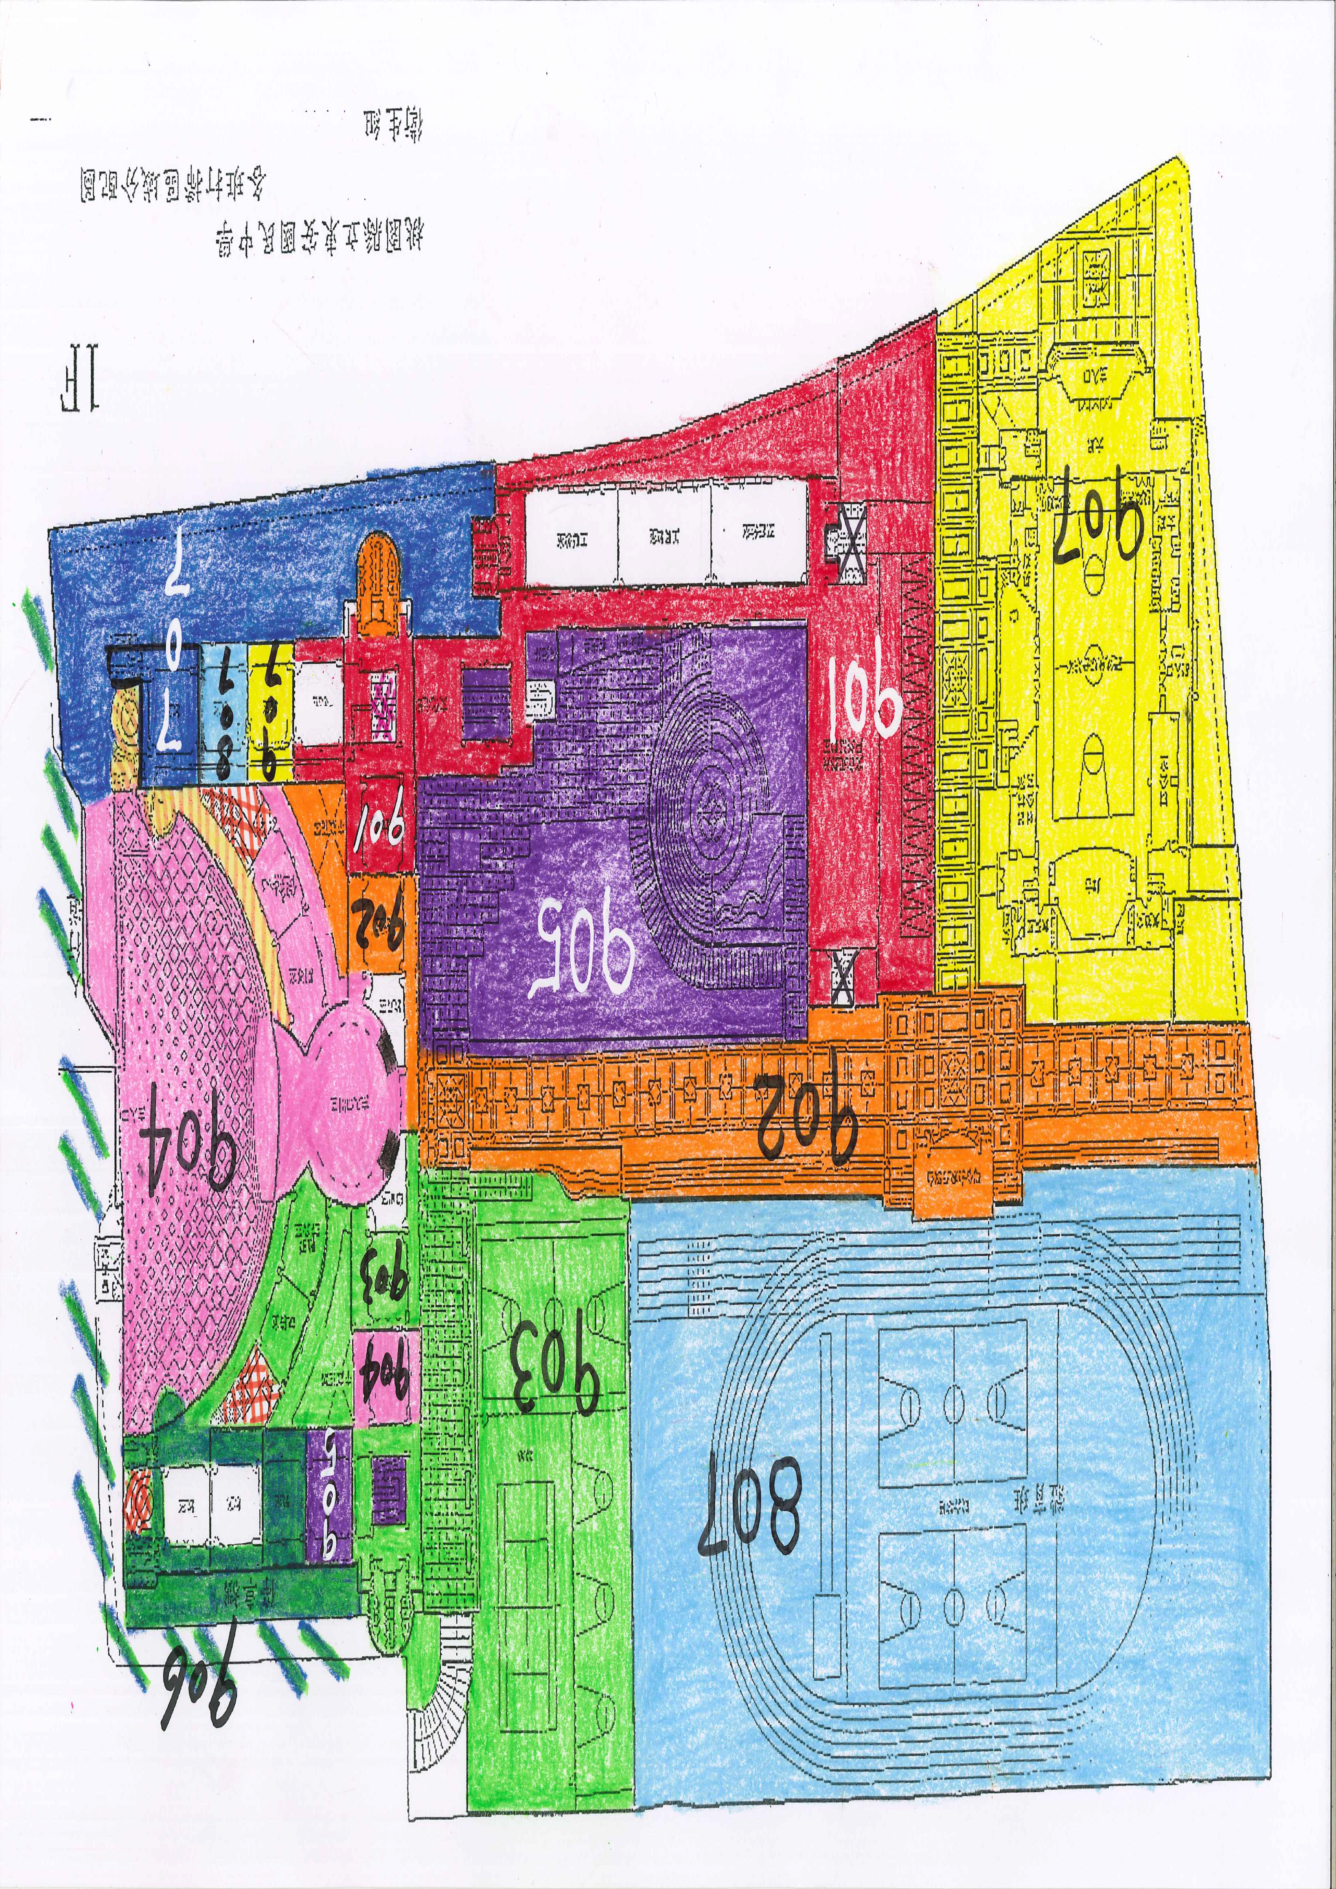

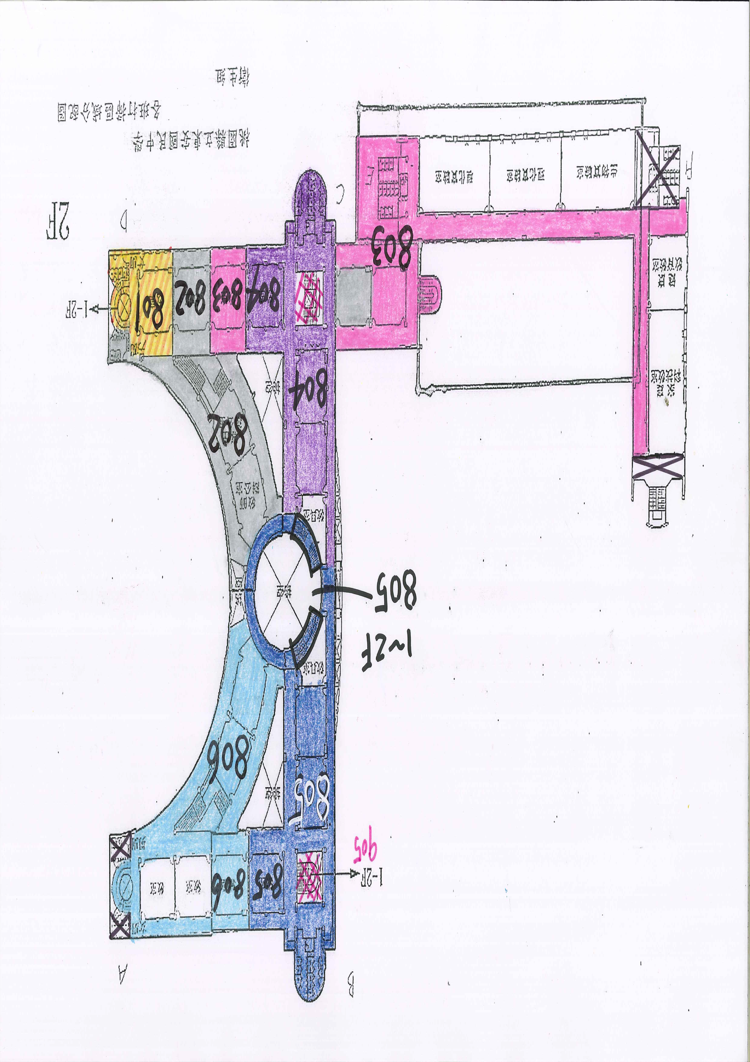

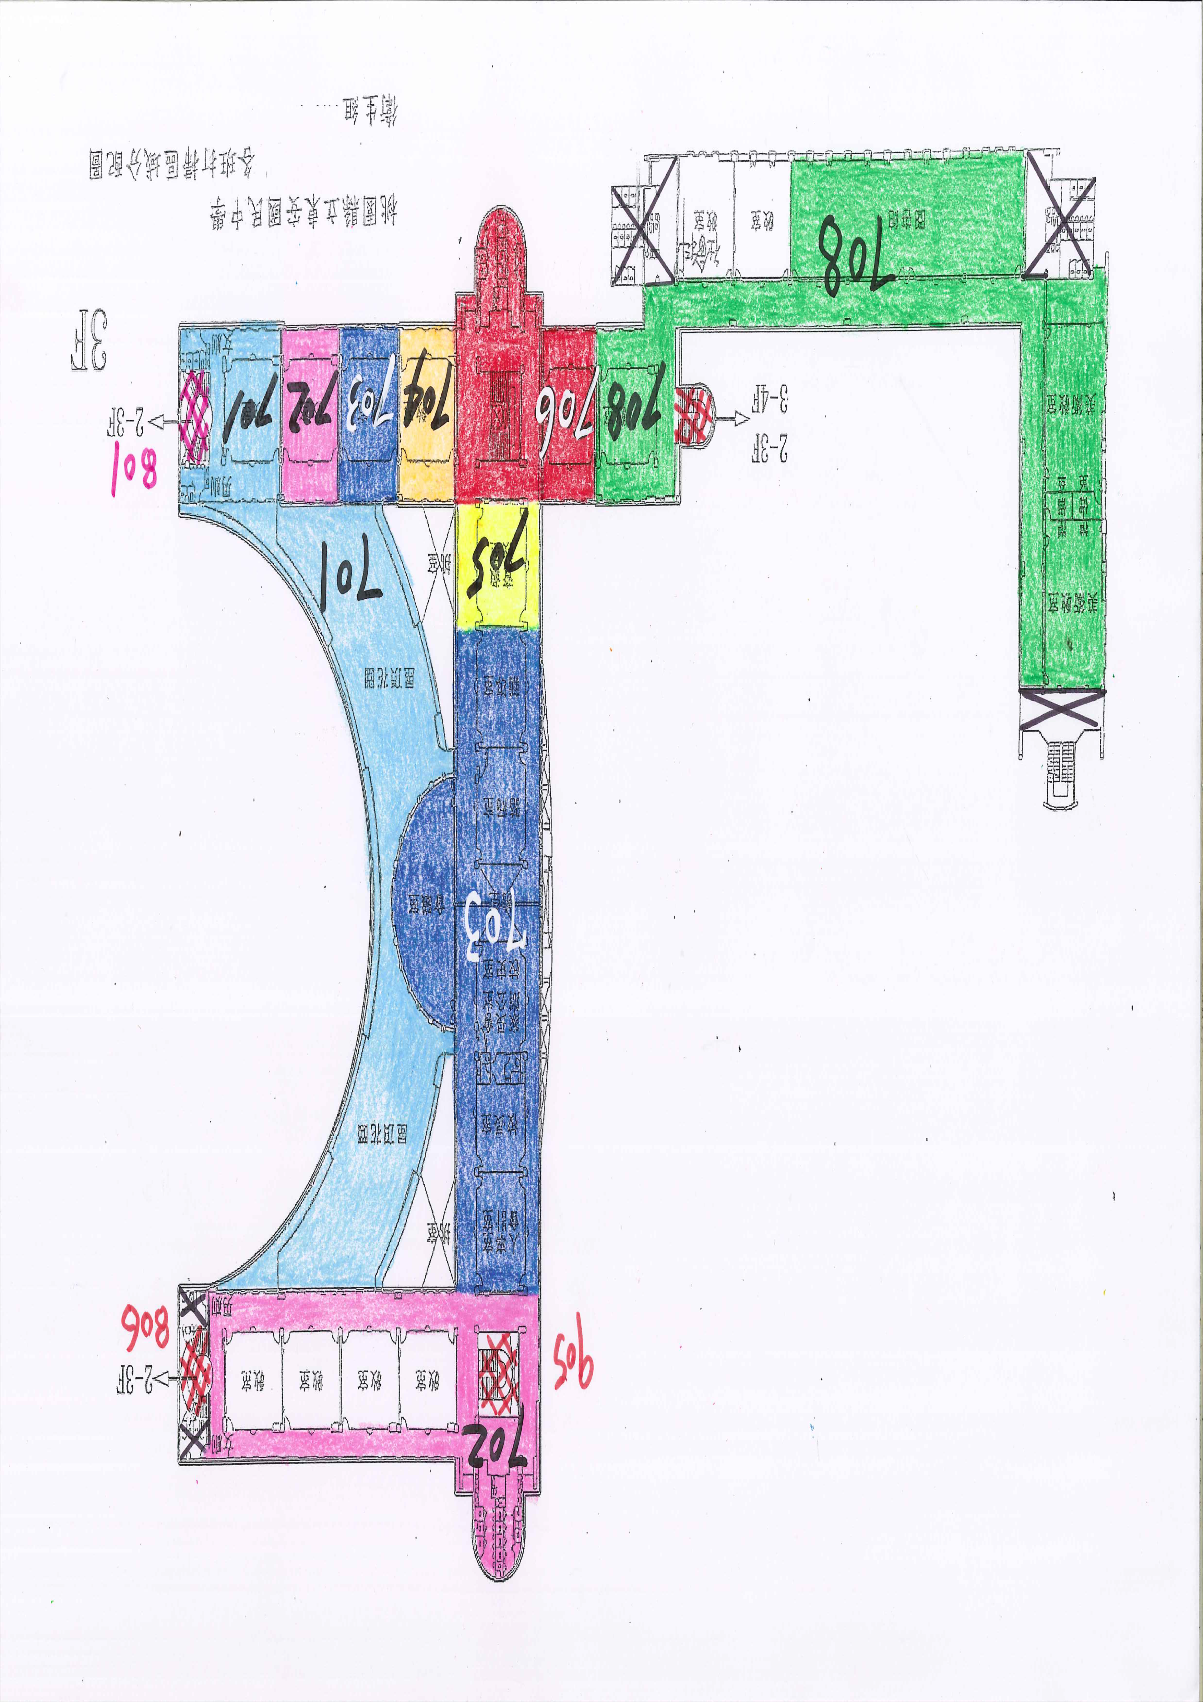

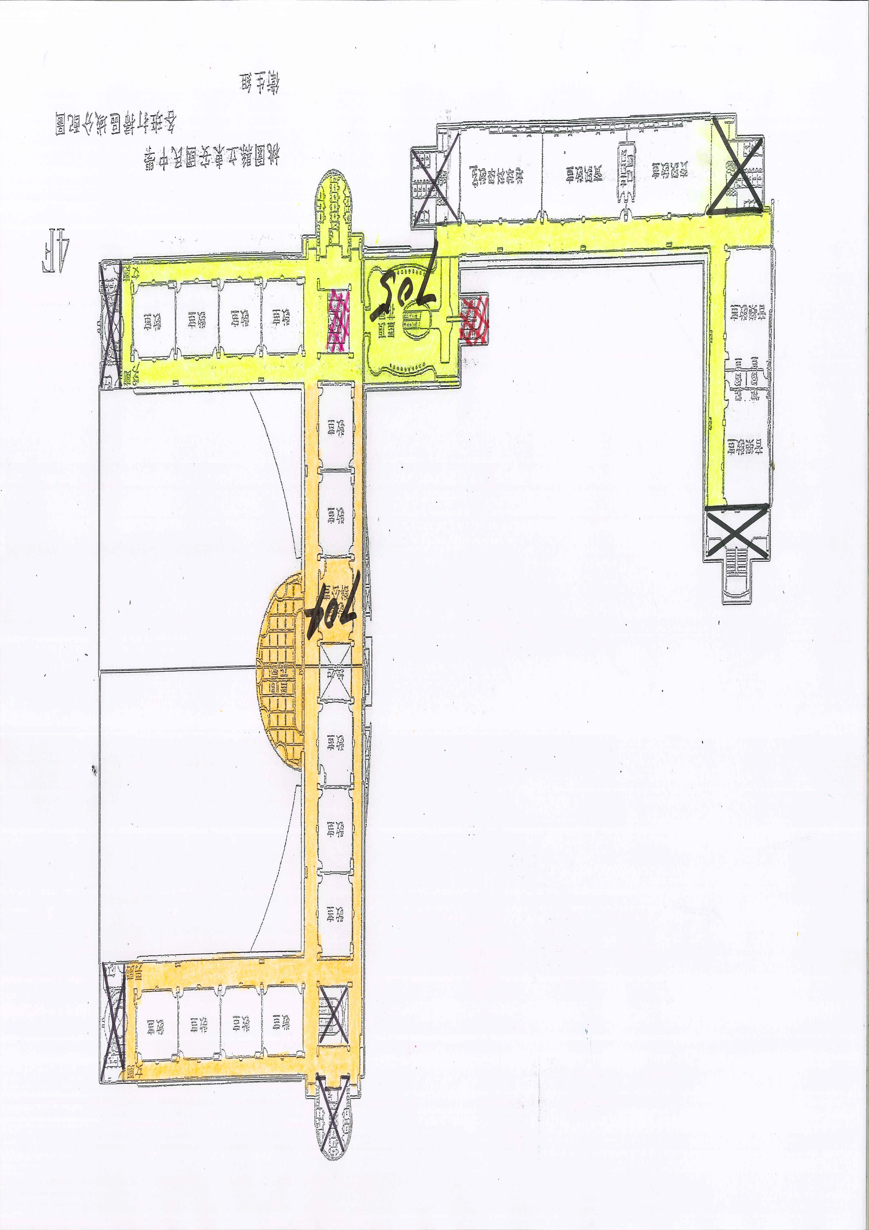
【注意事項】

1. 教室前共用洗手台，上學期由單數班負責，下學期由雙數班負責。〈唯體育班較特殊，上學期為907，下學期為807。〉
2. 掃區範圍內如有洗手台、飲水機、花圃、盆栽等，皆包含在清潔工作範圍內。

